Tillsynsbegäran – information om höga naturvärden och fridlysta arter i samrådsanmälan S 182-2025 i Åtvidabergs kommun
Denna tillsynsbegäran behandlar höga naturvärden i samrådsanmälan S 182-2025 i Åtvidabergs kommun som inkom 2025-01-21 och omfattar 5,2 ha.
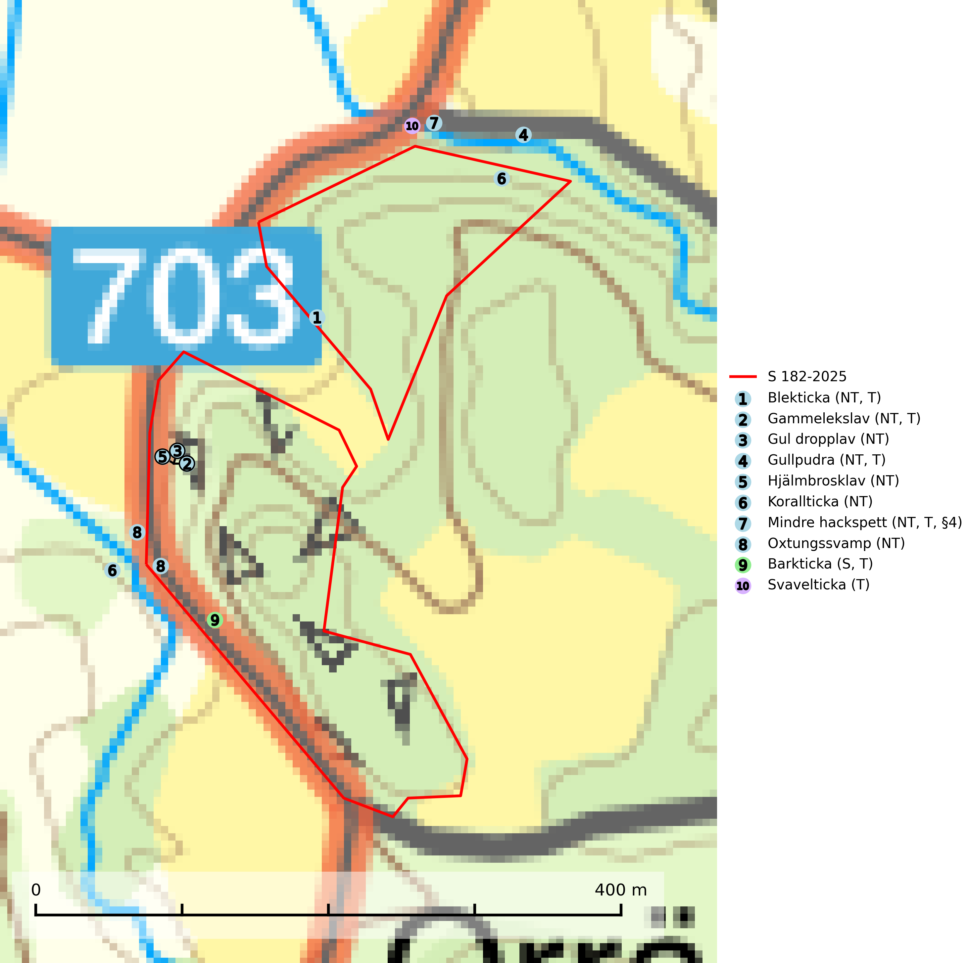
Figur 1. Fyndplatser för naturvårdsarter i och inom 25 meter från samrådsanmälan. Markörer utan svart kant är placerade på fyndplatsen. Markörer med svart kant är placerade vid sidan av fyndplatsen och har ett svart streck som visar fyndplatsens exakta position. Kartans mittpunktskoordinat är N 6461610, E 550352 i SWEREF 99 TM.
I och inom 25 meter från samrådsanmälan finns fynd av 10 naturvårdsarter, varav 8 är rödlistade, 1 är fridlyst, 6 är typiska (T) och 1 är signalart (S): blekticka (NT, T), gammelekslav (NT, T), gul dropplav (NT), gullpudra (NT, T), hjälmbrosklav (NT), korallticka (NT), mindre hackspett (NT, T, §4), oxtungssvamp (NT), barkticka (S, T) och svavelticka (T). Se Figur 1.

Tillsynsbegäran
Vi begär härmed att Skogsstyrelsen fattar beslut enligt miljöbalken som säkerställer att skogens höga naturvärden bevaras samt att EU-lagstiftning efterlevs och att artskyddsbrott förhindras.
Vi begär vidare att Skogsstyrelsen säkerställer att inga skador eller försämringar av naturtypens bevarandestatus i området tillåts ske. Se Rådets direktiv 92/43/EEG samt ickeförsämringskravet i EU:s naturrestaureringsförordning (EU 2024/1991).
Vi önskar även ta del av de ställningstaganden och beslut som myndigheten meddelar till följd av aktuell samrådsanmälan och föreningens inlaga (se 34 § förvaltningslagen).

Naturvårdsarter och fridlysta arter
Nedan följer beskrivningar av de naturvårdsarter och fridlysta arter som har sina livsmiljöer och växtplatser i den samrådsanmälda skogen. Se även ytterligare artfakta i BILAGA 1. De påträffade naturvårdsarterna är ett tydligt kvitto på att det rör sig om en skog med höga naturvärden.
Blekticka (NT) är en bra signalart som visar på gamla ekar och skogsområden med höga naturvärden. Arten missgynnas av avverkning av värdträd och passande värdträd runt fyndplatserna. Den hotas på sikt av att ekbestånd ersätts med andra trädslag eller spontant invaderas av gran. Blekticka är typisk art för 9160 Näringsrik ekskog och 9190 Näringsfattig ekskog (SLU Artdatabanken, 2024; Nitare & Skogsstyrelsen, 2019).
Gammelekslav (NT) är en mycket exklusiv lav som växer på grova ekar i halvöppet läge med hög luftfuktighet. Lämpliga ekar nyskapas i mycket begränsad omfattning. Arten är placerad högst upp i Skogsstyrelsens värdepyramid för bedömning av skog med höga naturvärden. Håll öppet kring ekjättarnas ömtåliga och konkurrenskänsliga kronor. Särskilt rika lokaler med gammelekslav måste skyddas. Gammelekslav är typisk art för 9160 Näringsrik ekskog och 9070 Trädklädd betesmark (SLU Artdatabanken, 2024; Nitare & Skogsstyrelsen, 2019).
Gul dropplav (NT) växer praktiskt taget enbart på gamla, grova ekar i öppna till halvöppna miljöer som glesa ekhagar och lövängar. Antalet gamla grova ekar har minskat och det är viktigt att hålla öppet kring stammar och kronor på grova ekar (SLU Artdatabanken, 2024).
Gullpudra (NT) växer sparsamt främst i källpåverkad sumpskog i södra och mellersta Sverige norrut till Jämtland-Västernorrland. Kommer in på rödlistan för första gången 2025 till följd av en stark minskning (>50%) i Riksskogstaxeringens data. Minskningstakten överstiger gränsvärdet för Starkt hotad (EN) enligt A-kriteriet. Då minskningen har en stor osäkerhet så nedgraderas rödlistekategorin två steg till Nära hotad. Gullpudra är typisk art för 9080 Lövsumpskog, 7160 Källor och källkärr och 7310 Aapamyrar (SLU Artdatabanken, 2026).
Hjälmbrosklav (NT) växer huvudsakligen på gamla ekar, men även på andra ädellövträd. De flesta nutida lokalerna är öppna och därmed solexponerade parker, hagmarker och vägkanter med gamla träd. Arten påträffas ofta tillsammans med andra naturvårdsarter som matt pricklav (NT), skuggorangelav (NT) och grå skärelav. Hjälmbrosklaven känns lättast igen på de uppblåsta, hjälmlika soralen i spetsen eller nedanför spetsen av de runda till trubbiga loberna. Minskningstakten för den svenska populationen bedöms vara nära gränsvärdet för Sårbar (VU). Avverkning av gamla lövträd bör undvikas (SLU Artdatabanken, 2025).
Korallticka (NT) visar på gamla ekar och lövskogsområden med gamla träd som har höga naturvärden. Värdträd, passande värdträd och olikåldriga bestånd med grov ek i hagmarks- och skogsmiljö sparas. För att säkerställa ekberoende arter på lång sikt måste fler bestånd med ek skyddas och skötas så att träden erhåller grova dimensioner och hög ålder (SLU Artdatabanken, 2024; Nitare & Skogsstyrelsen, 2019).
Mindre hackspett (NT, §4) är rödlistad som nära hotad, fridlyst och prioriterad art i Skogsvårdslagen. Minskningstakten har uppgått till 25 (10–40) % under de senaste 15 åren och bedöms vara nära gränsvärdet för Sårbar (VU). (A2bc). Arten har stora revir och höga krav när det gäller förekomst av lövskog på landskapsnivå. För att häcka framgångsrikt behöver ett par cirka 40 ha äldre lövdominerad skog inom ett område på upp till 200 ha. Under vintern kan födosök även ske i äldre grandominerad skog. Mindre hackspett är typisk art för 9010 Taiga, 9750 Svämlövskog, 9080 Lövsumpskog, 9030 Landhöjningsskog och 9040 Fjällbjörkskog (SLU Artdatabanken, 2021; Skogsstyrelsen, 2016).
Oxtungssvamp (NT) växer nästan uteslutande på flerhundraåriga jätteekar i kulturlandskapet, till exempel i ekhagar och vid vägkanter, men kan även leva kvar på dess träd i mer slutna bestånd. Arten hotas av avverkning av värdträd och passande värdträd runt fyndplatserna samt av att olikåldriga bestånd med grov ek i hagmarks- och skogsmiljö avverkas (SLU Artdatabanken, 2024; Nitare & Skogsstyrelsen, 2019).
Barkticka är en vednedbrytare som växer på barken av döda lövträd, främst asp, men någon gång även på björk eller andra trädslag. På sina växtplatser förekommer den gärna tillsammans med flera ovanliga och rödlistade arter, till exempel olika insekter. Barkticka är typisk art för 9010 Taiga och 9030 Landhöjningsskog (SLU Artdatabanken, 2025; Nitare & Skogsstyrelsen, 2019).
Svavelticka påträffas i löv- och blandskog samt hagmark där den växer på döda stampartier och i håligheter på ek. Ibland även på andra lövträd, t.ex. körsbär, oxel, pil och poppel. Svavelticka är typisk art för 9020 Nordlig ädellövskog och ett stort antal sällsynta och rödlistade arter gynnas av den brunrötning som arten ger upphov till. Bland dessa kan nämnas brunoxe (EN), eksvartrock (EN), Prostomis mandibularis (EN), Svart guldbagge (EN), Cryptophagus fallax (VU) och Anitys rubens (NT). I eller på fruktkroppar av svavelticka kan bl.a. Atheta liturata (VU) och ekmulmbagge (NT) påträffas (SLU Artdatabanken, 2026).

EU:s fågeldirektiv
Europeiska unionens medlemsländer är skyldiga att agera i enlighet med EU:s fågeldirektiv där det uttryckligen står att direktivet gäller för fåglar samt för deras ägg, bon och livsmiljöer (artikel 1). Vidare att de åtgärder som vidtas inte får leda till en försämring av den nuvarande situationen beträffande bevarandet av de fågelarter som avses i artikel 1 (artikel 13). Fågeldirektivet är styrande för tillsynsansvariga myndigheters ärendehantering, ställningstaganden och beslutsfattande.

Typiska arter och EU:s art- och habitatdirektiv
Typiska arter används för att lokalisera områden med gynnsam bevarandestatus för de naturtyper som är listade i EU:s art- och habitatdirektiv. Ett exempel är Västlig taiga (EU-kod 9010) som saknar gynnsam bevarandestatus och minskar starkt som naturtyp i Sverige. Naturvårdsverket skriver i sin vägledning för Västlig taiga att dylika miljöer förutsätter normalt att skogarna skyddas långsiktigt, eftersom skogsbruk inte är förenligt med bevarande av naturtypen i gynnsamt tillstånd (Naturvårdsverket, 2011).
Följande typiska arter har sina livsmiljöer och växtplatser i den samrådsanmälda skogen: blekticka (NT, T), gammelekslav (NT, T), gullpudra (NT, T), mindre hackspett (NT, T, §4), barkticka (S, T) och svavelticka (T).
Enligt Sveriges Artikel 17 rapportering 2013 och 2019 till EU, har naturtypen Västlig taiga (9010) dålig bevarandestatus med negativ trend inom Sveriges boreala region. Skogsbruksåtgärder som avverkning, röjning och gallring pekas ut som några av de främst bidragande orsakerna till naturtypens dåliga status och negativa trend (SLU Artdatabanken, 2019). I EU:s uppföljning av tillståndet för naturtyperna i Skandinavien 2013 – 2018 framgår det att i den boreala regionen är tillståndet så dåligt för Västlig taiga (9010) att habitatet löper allvarlig risk att försvinna regionalt (EEA, 2022). Det allvarliga läget för den biologiska mångfalden i skogen framhålls även i Skogsstyren rapport 2026/07:
"All avverkning av kända skogliga värdekärnor och sannolika kontinuitetsskogar behöver upphöra för att fylla bristen om 1,56 miljoner hektar bevarad livsmiljötyp. På grund av begränsade kvarvarande arealer av värdekärnor, naturskogar och kontinuitetsskogar leder fortsatt förlust av dessa till en påtaglig risk för långsiktigt negativa effekter för biologisk mångfald i skogslandskapet. Att de återstående arealerna bevaras och ges ett långsiktigt skydd bedöms därför vara av avgörande betydelse." (Skogsstyrelsen, 2026).
Trots detta har statusen för Västlig taiga ändrats till otillräcklig i stället för dålig i den senaste Artikel 17 rapporteringen 2025. Av Naturvårdsverkets rapport framgår det dock att de ändrade statusbedömningarna jämfört med rapporteringen 2019 inte beror på faktiska miljöförändringar. Ändringarna är av teknisk karaktär och främst en följd av resultaten från genomförda regeringsuppdrag och beslut inför rapporteringen 2025. Det är alltså politisk styrning i stället för faktiska förhållanden i naturen som ändrat på naturtypernas status i rapporteringen, vilket rimmar dåligt med såväl art- och habitatdirektivets syften och mål som med naturrestaureringsförordningen. I praktiken har dock Sveriges nya sätt att rapportera bevarandestatus till EU inte någon betydelse eftersom Naturvårdsverkets rapportering 2025 visar att Västlig taiga inte har gynnsam bevarandestatus.
Åtgärder som vidtas i enlighet med art- och habitatdirektivet ska enligt Artikel 2 syfta till att bibehålla eller återställa en gynnsam bevarandestatus hos livsmiljöer samt arter och vilda djur och växter av gemenskapsintresse. Enligt prejudikat från EU-domstolen ska en skogsbruksverksamhet utföras på ett sådant sätt som utgör ett förebyggande och hållbart skogsbruk för att betraktas som förenlig med bevarandekraven i direktivet (se EU-domstolens dom i de förenade målen C 473-19 och C 474-19).
Av artikel 1.e samma direktiv framgår att en livsmiljös bevarandestatus anses " gynnsam" när — dess naturliga utbredningsområde och de ytor den täcker inom detta område är stabila eller ökande, och — den särskilda struktur och de särskilda funktioner som är nödvändiga för att den skall kunna bibehållas på lång sikt finns, och sannolikt kommer att finnas under en överskådlig framtid, och — bevarandestatusen hos dess typiska arter är gynnsam enligt definitionen i artikel 1.i.
EU-direktiv är bindande för EU:s medlemsländer varvid det ankommer på Skogsstyrelsen som nationell tillsynsmyndighet att beakta syftet med EU:s art- och habitatdirektiv vid prövningen av en skogsbruksverksamhet, se Rådets direktiv 92/43/EEG. Se ytterligare information om EU:s livsmiljödirektiv i bilaga 2.

BILAGA 1 – Fridlysta arter

Mindre hackspett – ekologi samt krav på livsmiljön
Mindre hackspett (NT) är rödlistad som nära hotad, fridlyst och prioriterad art i Skogsvårdslagen. Den är typisk art för 9010 Taiga, 9750 Svämlövskog, 9080 Lövsumpskog, 9030 Landhöjningsskog och 9040 Fjällbjörkskog. Minskningstakten har uppgått till 25 (10–40) % under de senaste 15 åren och bedöms vara nära gränsvärdet för Sårbar (VU). (A2bc). (SLU Artdatabanken 2021).
Den mindre hackspetten lever i löv- och blandskog med förekomst av äldre lövträd, gärna ädellövträd i södra Sverige. Norrut förekommer arten i gamla löv- och blandskogar med al, björk och asp. Ett mycket glest bestånd förekommer i fjällbjörkskogen. Under vintern kan födosök ske även i äldre grandominerad skog, troligen för att den ger bättre skydd mot rovdjur och rovfåglar än ren lövskog. (SLU Artdatabanken, 2021).
Arten har stora revir och höga krav när det gäller förekomst av lövskog på landskapsnivå. För att häcka framgångsrikt behöver ett par cirka 40 ha äldre lövdominerad skog inom ett område på upp till 200 ha. Under vintern utsträcks födosöket till ett större område på flera hundra hektar, men varje individ återvänder till samma natthål kväll efter kväll. Arten häckar i murkna lövträdsstammar eller stubbar (oftast klibbal eller björk), vanligen 3–7 meter över marken. Ett nytt bohål hackas ut varje vår (Skogsstyrelsen, 2016 & SLU Artdatabanken, 2021).
Den mindre hackspetten missgynnas av gallring i löv- och blandskogar, om lövträd tas bort. Vidare så missgynnas arten starkt genom avverkning av äldre lövträd, dränering och avverkning av al- och björkkärr, röjning eller gallring av täta strandskogar, alkärr samt borttagande av murkna träd och grenar. Nedhuggning av äldre hagmarksbjörkar och alar är också negativt. Arten hotas dessutom av biobränsleuttag i gamla inägomarker och andra lövskogar (Skogsstyrelsen, 2016 & SLU Artdatabanken, 2021).

Referenser – mindre hackspett
Skogsstyrelsen, 2016. Vägledning för hänsyn till mindre hackspett. https://www.skogsstyrelsen.se/globalassets/lag-och-tillsyn/artskydd/vagledningar-for-hansyn-till-faglar/mindre-hackspett-vagledning-hansyn2.pdf
SLU Artdatabanken, 2021. Artfaktablad. Naturvård – artfakta. SLU Artdatabanken, Uppsala

BILAGA 2 – EU:s art- och habitatdirektiv, fågeldirektiv och naturrestaureringsförordning

Förenlighet med EU-direktiv
EU-direktiv är bindande för EU:s medlemsländer varvid det ankommer på Skogsstyrelsen som nationell tillsynsmyndighet att beakta syftet med EU:s art- och habitatdirektiv respektive fågeldirektiv vid prövningen av en skogsbruksverksamhet, se Rådets direktiv 92/43/EEG samt 2009/147/EG. Nationella regler som omfattas av ett EU-direktiv ska enligt fast rättspraxis tolkas i enlighet med direktivet, vilket medför en skyldighet för myndigheten att tolka bestämmelser i nationell rätt i ljuset av direktivets ordalydelse, sammanhang och de mål som eftersträvas med direktivet (se EU-domstolens dom i mål C 477/19).
EU:s medlemsstater åläggs i Artikel 3 i fågeldirektivet generella skyldigheter avseende skydd, bevarande och återställande av tillräckligt stora och varierande livsmiljöer för de fågelarter som omfattas av direktivet. Medlemsstaterna ska vidta de åtgärder som är nödvändiga för att bibehålla populationen av fågelarterna på en nivå som svarar särskilt mot ekologiska, vetenskapliga och kulturella behov, eller återupprätta populationen av dessa arter till en sådan nivå (se Europaparlamentets och rådets direktiv 2009/147/EG).
Åtgärder som vidtas i enlighet med art- och habitatdirektivet (92/43/EEG) ska enligt Artikel 2 syfta till att bibehålla eller återställa en gynnsam bevarandestatus hos livsmiljöer samt arter och vilda djur och växter av gemenskapsintresse. Enligt prejudikat från EU-domstolen ska en skogsbruksverksamhet utföras på ett sådant sätt som utgör ett förebyggande och hållbart skogsbruk för att betraktas som förenlig med bevarandekraven i direktivet (se EU-domstolens dom i de förenade målen C 473-19 och C 474-19).
Av artikel 1.e samma direktiv framgår att en livsmiljös bevarandestatus anses " gynnsam" när — dess naturliga utbredningsområde och de ytor den täcker inom detta område är stabila eller ökande, och — den särskilda struktur och de särskilda funktioner som är nödvändiga för att den skall kunna bibehållas på lång sikt finns, och sannolikt kommer att finnas under en överskådlig framtid, och — bevarandestatusen hos dess typiska arter är gynnsam enligt definitionen i artikel 1.i. Typiska arter används för att lokalisera områden med gynnsam bevarandestatus för de naturtyper som ingår i EU:s art- och habitatdirektiv.
Västlig taiga (EU-kod 9010) saknar gynnsam bevarandestatus och minskar starkt som naturtyp i Sverige. Naturvårdsverket skriver i sin vägledning för västlig taiga att dylika miljöer förutsätter normalt att skogarna skyddas långsiktigt, eftersom skogsbruk inte är förenligt med bevarande av naturtypen i gynnsamt tillstånd (Naturvårdsverket, 2011). Enligt Sveriges Artikel 17 rapportering 2013 och 2019 till EU, har naturtypen Västlig taiga (9010) dålig bevarandestatus med negativ trend inom Sveriges boreala region. Skogsbruksåtgärder som avverkning, röjning och gallring pekas ut som några av de främst bidragande orsakerna till naturtypens dåliga status och negativa trend (SLU Artdatabanken, 2019). I EU:s uppföljning av tillståndet för naturtyperna i Skandinavien 2013 – 2018 framgår det att i den boreala regionen är tillståndet så dåligt för Västlig taiga (9010) att habitatet löper allvarlig risk att försvinna regionalt (EEA, 2022). Det allvarliga läget för den biologiska mångfalden i skogen framhålls även i Skogsstyren rapport 2026/07:
"All avverkning av kända skogliga värdekärnor och sannolika kontinuitetsskogar behöver upphöra för att fylla bristen om 1,56 miljoner hektar bevarad livsmiljötyp. På grund av begränsade kvarvarande arealer av värdekärnor, naturskogar och kontinuitetsskogar leder fortsatt förlust av dessa till en påtaglig risk för långsiktigt negativa effekter för biologisk mångfald i skogslandskapet. Att de återstående arealerna bevaras och ges ett långsiktigt skydd bedöms därför vara av avgörande betydelse." (Skogsstyrelsen, 2026).

EU:s uppföljning av tillståndet för naturtypen Västlig taiga 9010 i Skandinavien 2013 - 2018. Av kartan framgår det att i den boreala regionen är tillståndet så dåligt (röd färg) att habitatet löper allvarlig risk att försvinna regionalt. Källa: European Environment Agency. https:// eunis.eea.europoa.eu/habitats/10176.
Trots det allvarliga läget har statusen för Västlig taiga ändrats till otillräcklig i stället för dålig i den senaste Artikel 17 rapporteringen 2025. Av Naturvårdsverkets rapport framgår det dock att de ändrade statusbedömningarna jämfört med rapporteringen 2019 inte beror på faktiska miljöförändringar. Ändringarna är av teknisk karaktär och främst en följd av resultaten från genomförda regeringsuppdrag och beslut inför rapporteringen 2025. Det är alltså politisk styrning i stället för faktiska förhållanden i naturen som ändrat på naturtypernas status i rapporteringen, vilket rimmar dåligt med såväl art- och habitatdirektivets syften och mål som med naturrestaureringsförordningen. I praktiken har dock Sveriges nya sätt att rapportera bevarandestatus till EU inte någon betydelse eftersom Naturvårdsverkets rapportering 2025 visar att Västlig taiga inte har gynnsam bevarandestatus.

EU:s naturrestaureringsförordning
Enligt EU:s naturrestaureringsförordning (EU 2024/1991) ska minst 20 % av landområden och minst 20 % av havsarealen vara restaurerad senast 2030, samt alla ekosystem som är i behov av restaurering senast 2050. Det framgår också av förordningen att det är viktigt att livsmiljötyperna inte försämras innan eller efter att restaureringar genomförts, se exempelvis punkt 37 förordningen.
”Det är viktigt att medlemsstaterna vidtar åtgärder som syftar till att säkerställa att tillståndet för områden som täcks av livsmiljötyper som omfattas av denna förordning och som omfattas av restaureringsåtgärder uppvisar en kontinuerlig förbättring till dess att de uppnår ett gott tillstånd, och att medlemsstaterna vidtar åtgärder som syftar till att säkerställa att dessa livsmiljötyper, när de har uppnått ett gott tillstånd, inte försämras avsevärt, så att det långsiktiga bibehållandet eller uppnåendet av gott tillstånd inte äventyras. (..) Det är också viktigt att medlemsstaterna anstränger sig för att förhindra avsevärd försämring av områden som täcks av sådana livsmiljötyper som antingen redan är i gott skick eller som inte är i gott skick men ännu inte omfattas av restaureringsåtgärder.”
Artikel 4(12):
Utan att det påverkar tillämpningen av direktiv 92/43/EEG ska medlemsstaterna, senast den dag då deras nationella restaureringsplaner offentliggörs i enlighet med artikel 17.6 i denna förordning, eftersträva att genomföra de åtgärder som krävs för att förhindra avsevärd försämring av områden där de livsmiljötyper som förtecknas i bilaga I till denna förordning förekommer och som är i gott tillstånd eller som krävs för att uppnå de restaureringsmål som anges i punkt 17 i den här artikeln.
Artikel 4 (17). Medlemsstaterna ska säkerställa
a) en ökning av arealen i gott tillstånd för de livsmiljötyper som förtecknas i bilaga I till dess att minst 90 % är i gott tillstånd och till dess att den gynnsamma referensarealen för varje livsmiljötyp i varje biogeografisk region inom den berörda medlemsstaten har uppnåtts.
Referenser
EEA European Environment Agency, 2022. Western taiga – Conservation status 2013-2018. https:// eunis.eea.europoa.eu/habitats/10176.
EU-domstolens dom av den 2 juli 2020 i målet C 477/19 (Europeisk hamster) p. 23.
EU-domstolens dom av den 4 mars 2021 i de förenade målen C 473-19 och C 474-19 (Skydda skogen) p. 70 och 76.
Europaparlamentets och rådets direktiv 2009/147/EG av den 30 november 2009 om bevarande av vilda fåglar.
EUROPAPARLAMENTETS OCH RÅDETS FÖRORDNING (EU) 2024/1991 av den 24 juni 2024 om restaurering av natur och om ändring av förordning (EU) 2022/869.
Rådets direktiv 92/43/EEG av den 21 mj 1992 om bevarande av livsmiljöer samt vilda djur och växter.
Skogsstyrelsen, 2026. Biologisk mångfald i skogen. Rapport 2026/07.
SLU Artdatabanken, 2019. Sveriges arter och naturtyper i EU:s art- och habitatdirektiv. Resultat från rapportering 2019 till EU av bevarandestatus 2013-2018.

